11 Novembre : anniversaire de l’armistice de 1918
Cela ne t’a sans doute pas échappé ! Jeudi tu n’avais pas classe ! Mais, sais-tu pourquoi, en Belgique, le 11 novembre est un jour férié ? Cette date fête l’armistice de 1918, qui mit fin aux combats de l’une des guerres les plus violentes de notre histoire. Pour commémorer cet événement, des fleurs seront déposées aux monuments aux morts.
La Première Guerre mondiale a eu lieu au début du siècle dernier et a duré quatre ans, de 1914 à 1918, à l’époque de ton arrière-grand-père, il y a 92 ans ! Le 11 novembre 1918, les dirigeants de l’Allemagne et la France mettent fin à la guerre en signant un accord dans un wagon de train.

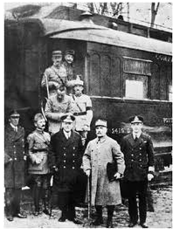
Ne pas oublier !
Comme tous les 11 novembre, les fédérations d’anciens combattants ainsi que des mandataires politiques de la commune nous invitent à nous rendre aux plaques commémoratives et aux monuments aux morts afin d’y déposer des gerbes de fleurs et de se souvenir de la fin de la guerre de 1914-1918. Depuis 2004, il ne reste plus de vétéran belge de la Grande Guerre.
Dans la plupart des communes, des monuments rappellent les noms des soldats morts de cette guerre, on les appelle monuments aux morts. Derrière ces noms se dissimulent des familles brisées par la disparition de ces hommes : des milliers de femmes se sont ainsi retrouvées veuves et près d’un million d’enfants sont devenus orphelins lors de ce conflit mondial.
11 novembre 1918, 5 heures du matin. Dans un wagon-restaurant d’un train près de la gare de Rethondes, dans la forêt de Compiègne, est signé l’armistice. Selon cet accord, l’Allemagne reconnaît sa défaite et tous les combats doivent s’arrêter à 11 heures du matin. Le traité de paix ne sera officiellement établi que 7 mois plus tard, en juin 1919.
Mais aujourd’hui, c’est le 11 novembre qui est célébré, le jour où les combats se sont enfin arrêtés après 1561 jours de guerre. Ainsi cessait une guerre de 4 ans, l’une des pires boucheries du siècle, avec plus de 9 millions de morts. La ' der de der ', la dernière comme l’espèrent alors les populations…
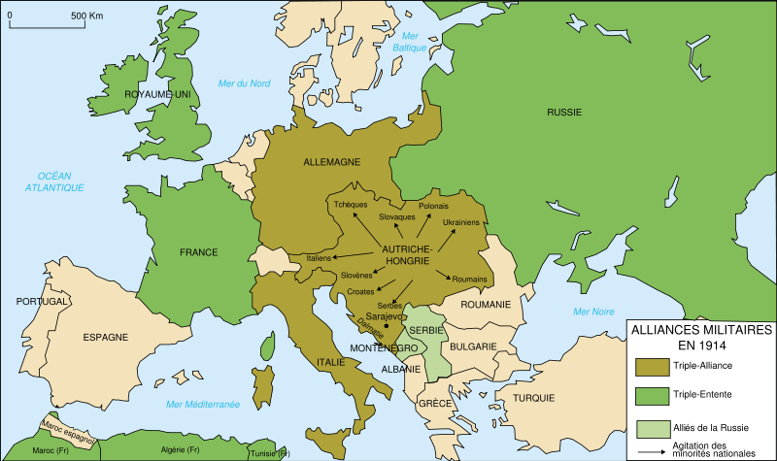
Les causes de cette guerre
La Première Guerre mondiale est le conflit le plus meurtrier du 20e siècle. De 1914 à 1918, elle divise le monde en 2 clans ennemis. D’un côté l’Allemagne, l’Empire austro-hongrois (composé de l’Autriche et de la Hongrie), l’Empire ottoman (composé de la Turquie et des pays qu’elle domine) , de l’autre la Belgique, la France, la Grande-Bretagne, la Russie et la Serbie. C’est l’assassinat de l’héritier d’Autriche-Hongrie, l’archiduc François Ferdinand, à Sarajevo, en Bosnie, le 28 juin 1914 qui met le feu aux poudres. Puis cette guerre devient mondiale avec l’entrée en guerre du Japon, allié à l’Allemagne, et des États-Unis, alliés à la France.
Les Français étaient convaincus que la guerre serait courte.
En 1914, ils partent à la guerre avec enthousiasme. Ils sont convaincus que les combats ne dureront que quelques semaines et qu’ils battront facilement leurs ennemis allemands, appelés les « boches».
4 ans plus tard, le désenchantement est total et on n’oubliera pas les dégâts considérables que ce conflit a occasionnés. Le pays est en ruine, l’agriculture, l’industrie et le commerce sont en très mauvais état, des milliers de kilomètres de forêts et de cultures dévastées, des centaines de milliers d’immeubles détruits, des kilomètres de routes réduits à néant. Mais par-dessus tout, des pertes humaines considérables : 60 millions de soldats ont été mobilisés et sont partis faire la guerre mais n’en sont jamais revenus (morts ou disparus) …Cette guerre a causé la mort de presque 10 millions de personnes auxquels s’ajoutent 20 millions de blessés.
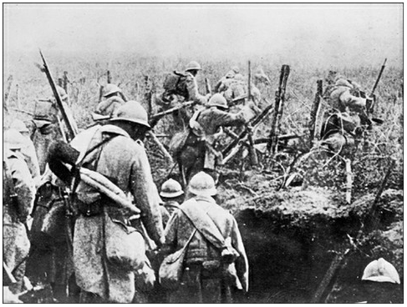
La guerre des tranchées
Pour éviter d’être repérés par les ennemis allemands, les soldats se cachaient dans les tranchées : des fossés creusés dans le sol. C’est pour cela qu’on appelle la guerre de 1914-1918, « la guerre des tranchées ». Les conditions de vie y étaient catastrophiques.
Les tranchées s’étalaient sur plus de 700 kilomètres. Les soldats restaient, jour et nuit, dans ces bandes de terre à 3 mètres de profondeur, sans eau ni électricité, à attendre l’ennemi. La terre, transformée en boue les jours de pluie, rendait les conditions de vie très difficiles.
Seul un soldat sur deux est revenu vivant et non blessé des combats dans les tranchées. Ainsi, les 2 armées se font face pendant 3 ans, enterrées dans des tranchées et ne sortant que pour des offensives très meurtrière comme la bataille de Verdun, en 1916. Les Allemands attaquent la ville de Verdun située dans le nord-est de la France. Les soldats français (surnommés les poilus) résistent face à cet assaut qui fera plus de 700 000 blessés et tués.
Finalement l’Allemagne perd la guerre et l’armistice est signé le 11 novembre 1918. L’Allemagne a capitulé, et elle doit payer : elle perd une partie de son territoire, elle ne peut plus avoir d’armée et elle doit payer des milliards de marks pour dédommager les pays qui lui étaient opposés.

Document : Lettre d’un poilu
Samedi 25 mars 1916
Ma chère mère
Par quel miracle suis-je sorti de cet enfer ? Je me demande encore bien des fois s’il est vrai que je suis vivant ; pense donc nous sommes montés 1200 et nous sommes descendus 300 ; pourquoi suis-je de ces 300 qui ont eu la chance de s ‘en tirer, je n’en sais rien, pourtant j’aurais du être tué cent fois et à chaque minute pendant ces huit longs jours, j’ai cru ma dernière heure arrivée. Oui ma chère mère, nous avons beaucoup souffert. A la souffrance morale de croire chaque instant la mort nous surprendre viennent s’ajouter les souffrances physiques de longues nuits sans dormir; huit jours sans boire et presque sans manger, huit jours au milieu d’un charnier humain, couchant au milieu des cadavres, marchant sur nos camarades tombés la veille.
Nous portons dans nos cœurs le deuil de tous nos camarades tombés à Verdun du 5 au 12 mars
Ton fils qui te chérit, Gaston

